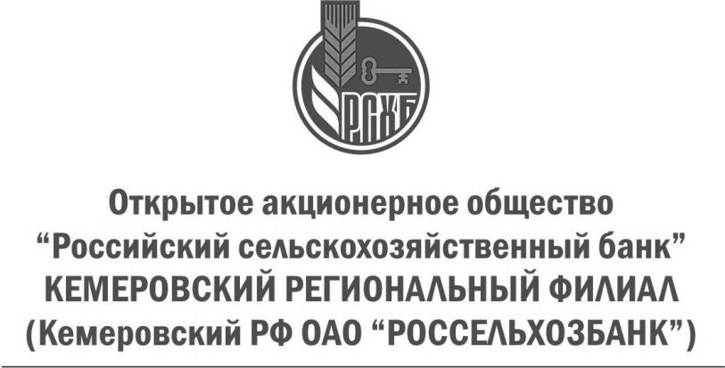
пр. Советский, д.8-а, Кемерово, 650099, Россия
Тел. (3842) 34-60-30, факс (3842) 34-52-82
ОКПО 03020842, ОГРН 1027700342890
ИНН/КПП 7725114488 / 420543001

Пресс-релиз

Депозитный портфель Россельхозбанка в Кузбассе превысил 5,7 млрд рублей

На 25 марта 2015 года объем депозитов Кемеровского филиала ОАО "Россельхозбанк" вырос до 5,7 млрд руб. Прирост с начала года – 153 млн рублей. По сравнению с аналогичным периодом прошлого года прирост составил 32,6%.
Наибольшей популярностью у клиентов пользуется вклад «Пенсионный плюс», по данному депозиту с 13 февраля 2015 года стартовала акция «С нами надежно!». В рамках акции вкладчики, получающие пенсию на счет, открытый в Россельхозбанке, могут разместить свободные средства в рублях на срок от одного года до двух лет по ставке, увеличенной на 2 процентных пункта. Значительную долю в объёме привлеченных средств также занимают вклад «Классический», отличающийся высокой процентной ставкой и депозит «Управляемый», предусматривающий опции капитализации процентов, пополнения счета и расходные операции.
«Значительному приросту депозитного портфеля филиала способствуют специальные акции для клиентов Банка, привлекательные процентные ставки и удобные условия, которые учитывают потребности населения. А также активная работа сотрудников, которые проводят разъяснительную работу среди клиентов», - отмечает директор Кемеровского филиала ОАО «Россельхозбанк» Галина Фролова.

ОАО «Россельхозбанк» – основа национальной кредитно-финансовой системы обслуживания агропромышленного комплекса России. Банк создан в 2000 году и сегодня является ключевым кредитором АПК страны, входит в число самых крупных и устойчивых банков страны по размеру активов и капитала, а также в число лидеров рейтинга надежности крупнейших российских банков. В собственности государства находятся 100% акций банка.

